Tinder即时通信系统设计与开发

**软件开发计划**

**版本：0.2**

编写： 陈子源

校对： 陈子源

审核： 陈子源

批准： 陈子源

**西北工业大学－Tinder项目开发小组**

**2019年7月**

**目 录（记得更新目录，以及页眉的文档名称）**

1引言 4

1.1文档标识 4

1.2项目概述 4

1.3文档概述 4

1.4参考文档 5

1.5修改说明 5

2 CSCI级设计决策 5

2.1………………………. 5

3 CSCI体系结构设计 6

3.1体系结构 6

3.1.1 程序（模块）划分 6

3.1.2 程序（模块）层次结构关系 6

3.2 全局数据结构说明 7

3.2.1 常量 7

3.2.2 变量 7

3.2.3 数据结构 7

4 CSCI部件设计 8

4.1 个人信息修改模块 8

4.1.1 修改个人信息 8

4.2 文件传输模块 9

4.2.1 传输文件 9

4.3 聊天记录模块 11

4.3.1 存储聊天记录 11

4.3.2 恢复断点聊天状态 12

4.4 部门群聊模块 13

4.4.1 部门内成员通信 13

# 1引言

## 1.1文档标识

中文名称：《软件结构设计说明》。

英文名称：“Software Design Description（SDD）”。

文档版本：“0.2”。

文档编号：“NPUSS-Tinder -SDD-0.2”。

## 1.2项目概述

本文档适用于“Tinder即时通信系统”项目（以下简称“Tinder项目”）的开发过程。Tinder项目由Tinder项目小组并负责实施，该项目标识号为“NPUSS-Tinder”，最终软件产品版本号为“1.0”，文档版本号根据迭代情况更新，最终版本号为1.0。

项目内容为：

为满足企业内部沟通交流和企业信息保密的需要，Tinder项目小组提出开发Tinder即时通信系统计划。该系统在满足基本的文字信息、文件传输、群聊天功能以外，为提高通信体验，还拥有视频通话、语音通话、位置共享等功能。

基于Java的平台无关性，该系统具有较高的适用性。

## 1.3文档概述

本文档依据国家标准[《GB/T 8567-2006计算机软件文档编制规范》](../../资料/GBT%208567-2006%20计算机软件文档编制规范.pdf)制定，属于技术文档，仅限于Tinder项目相关人员阅读。

本文档从CSCI级设计决策、CSCI体系结构设计、CSCI详细设计，这三个个方面，详细描述了Tinder项目的软件结构说明。

## 1.4参考文档

* 《GBT 8567-2006 计算机软件文档编制规范》，国家标准
* 《NPUSS-Tinder-SDS-1.0(E) 软件文档规范》，Tinder项目组提供
* 《NPUSS-Tinder-DNR-1.0(E) 文档编号规则》，Tinder项目组提供
* 《NPUSS-Tinder-SRS-1.0(E) 软件需求规格说明书》，Tinder项目组提供
* 《NPUSS-Tinder-SFT-0.2 软件功能列表》，Tinder项目组提供
* 《NPUSS-Tinder-DBDD-0.2 数据库(顶层)设计说明》，Tinder项目组提供
* 《NPUSS-Tinder-SDD-0.1 软件(结构)设计说明》，Tinder项目组提供

## 1.5修改说明

无

# 2 CSCI级设计决策

## 2.1……………………….

# 3 CSCI体系结构设计

## 3.1体系结构

### 3.1.1 程序（模块）划分

|  |  |  |  |  |
| --- | --- | --- | --- | --- |
| 模块名称 | 子模块名称 | 标识符 | 功能 | 源标准名 |
| 个人信息修改 | 修改密码 |  | 修改用户的密码 |  |
| 修改年龄性别 |  | 修改年龄和性别 |  |
| 修改个人简介 |  | 修改用户的个人简介 |  |
| 文件传输 | 传输文件 |  | 用户之间传输文件 |  |
| 聊天记录 | 存储聊天记录 |  | 聊天记录的存储 |  |
| 恢复断点聊天状态 |  | 恢复之前的聊天状态 |  |
| 部门群聊 | 部门内成员通信 |  | 进行群组聊天 |  |

### 3.1.2 程序（模块）层次结构关系

## 3.2 全局数据结构说明

### 3.2.1 常量

HOST: Socket通信连接的主机地址

PORT: Socket通信连接的主机端口

POOL_SIZE: 线程池的大小

URL: 数据库的地址

USER：访问数据库的用户名

PASSWD：访问数据库的密码

### 3.2.2 变量

### 3.2.3 数据结构

# 4 CSCI部件设计

## 4.1 个人信息修改模块

### 4.1.1 修改个人信息

#### 4.1.1.1 功能描述

用户选择个人信息修改后进入到个人信息修改界面。用户在该界面中填写需要修改的信息，点击提交按钮后即可更新个人信息。

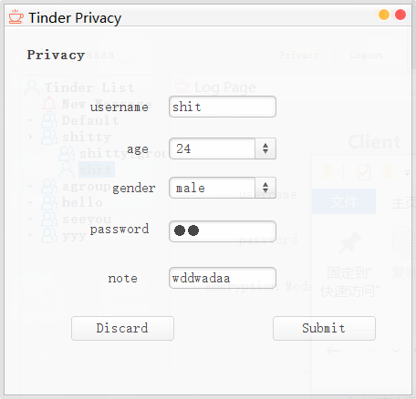

#### 4.1.1.2 部件组成

由用户名输入框，年龄选择框，性别选择框，密码输入框，个人简介输入框和提交按钮，回退按钮组成

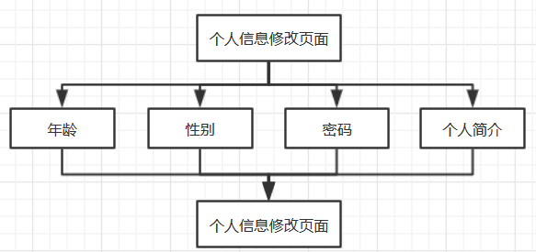

#### 4.1.1.3 接口设计

## 4.2 文件传输模块

### 4.2.1 传输文件

#### 4.2.1.1 功能描述

用户在进行聊天时可以选择发送文件，用户在发送文件之前需要手动选择消息传输类型为“File”，点击“Select”选择需要发送的文件，选择好之后点击“Send”即可发送文件。

文件发送之后，在上方的聊天框中，可以显示文件的传输结果。

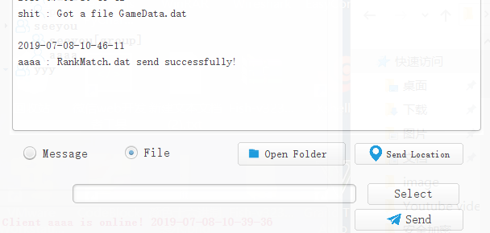

#### 4.2.1.2 部件组成

由显示窗口，文件传输选择按钮，文件选择模块，发送按钮组成。

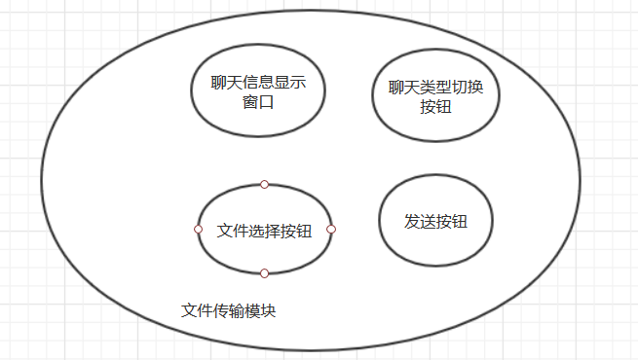

#### 4.2.1.3 接口设计

## 4.3 聊天记录模块

### 4.3.1 存储聊天记录

#### 4.3.1.1 功能描述

软件在运行之后，会自动将用户的聊天记录存储到本地。

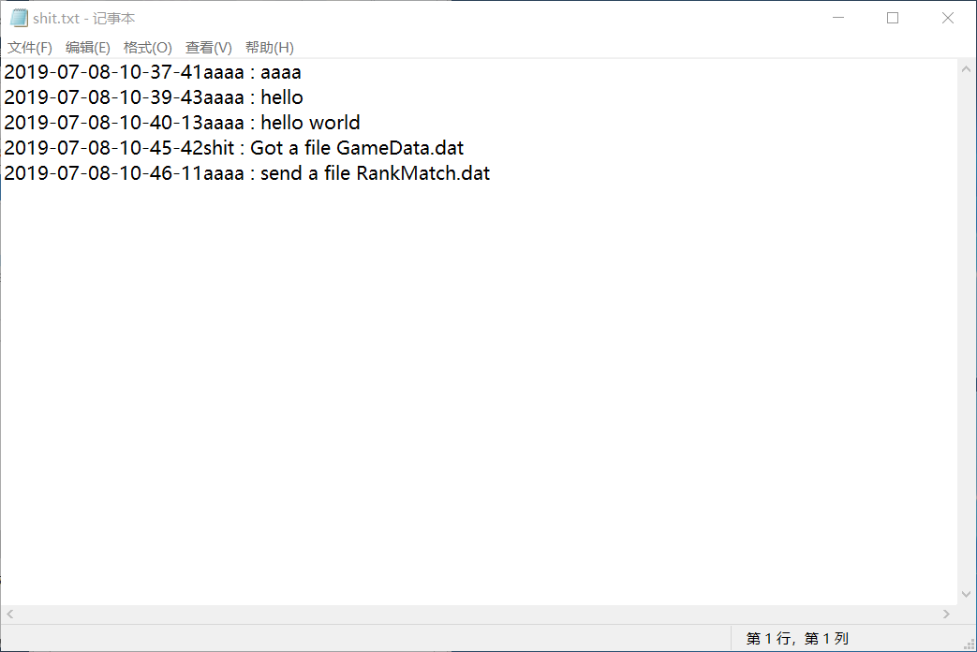

#### 4.3.1.2 部件组成

由于该功能在实现过程中没有使用其他组件，所以无部件组成。

#### 4.3.1.3 接口设计

### 4.3.2 恢复断点聊天状态

#### 4.3.2.1 功能描述

软件关闭之后再次打开软件进行通讯时，会自动读取之前保存在本地的聊天记录并显示在聊天界面。

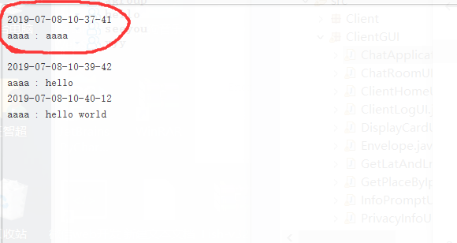

#### 4.3.2.2 部件组成

恢复聊天状态需要读取本地聊天文件，该模块功能的实现依赖于文件读取部件。

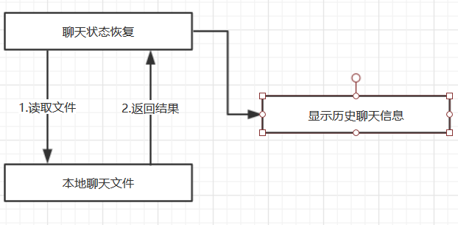

#### 4.3.2.3 接口设计

## 4.4 部门群聊模块

### 4.4.1 部门内成员通信

#### 4.4.1.1 功能描述

处于同一群组之中的用户，可以进行群组聊天。用户选择某一群组后，进入到群组的聊天界面，聊天界面会显示发信人与发信内容。

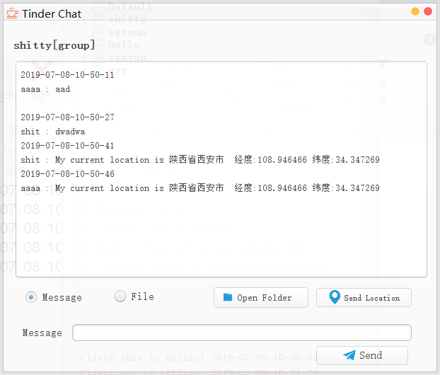

#### 4.4.1.2 部件组成

由显示区，功能区和消息编辑区组成，显示区用于显示聊天信息，功能区包含若干聊天时常用的功能，如发送位置，发送文件等功能。

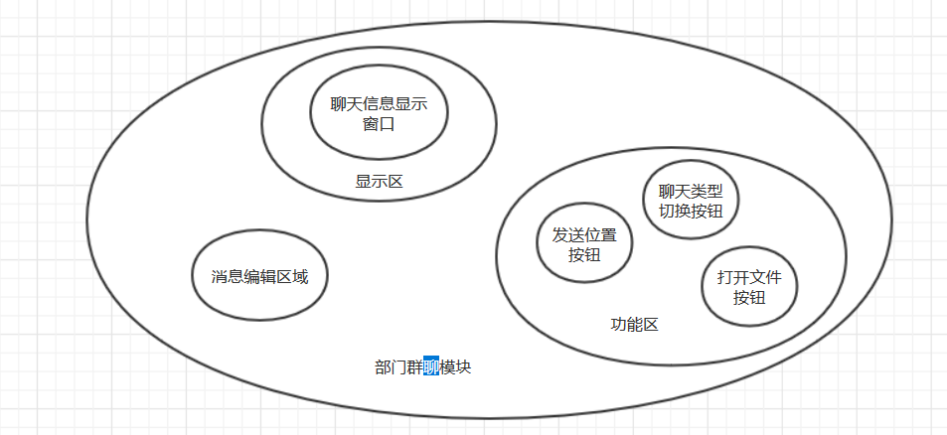

#### 4.4.1.3 接口设计